东北大学大学生创新训练项目
中期检查操作手册（学生）

目录
一、前期准备工作 3
1. 浏览器 3
2. 通过校园网，直接使用VPN登录 3
3. 登录 5
二、提交材料 6
1. 中期检查 6
1.1项目状态 9
2. 日常管理 9
2.1项目延期终止申请 9
2.2成果录入 10
3. 中期变更成员、变更指导教师 10
3.1 变更成员： 10
3.2变更指导教师 11
一、前期准备工作（指导教师登录） 14
1. 浏览器 14
1.登录 15
二、项目管理 17
1. 中期检查审核 17
2. 中期延期审核 18
3. 中期终止审核 18
4. 项目变更 18

注；
仅需要项目负责人登录系统录入中期检查信息即可

一、前期准备工作

浏览器

支持IE、360、Google Chrome、Firefox等主流浏览器。（推荐Google Chrome，

如使用其他类型浏览器请开启极速模式）

通过校园网，直接使用VPN登录
登录东北大学官网http://www.neu.edu.cn/，选择“一网通办”，进入“个人信息门户”
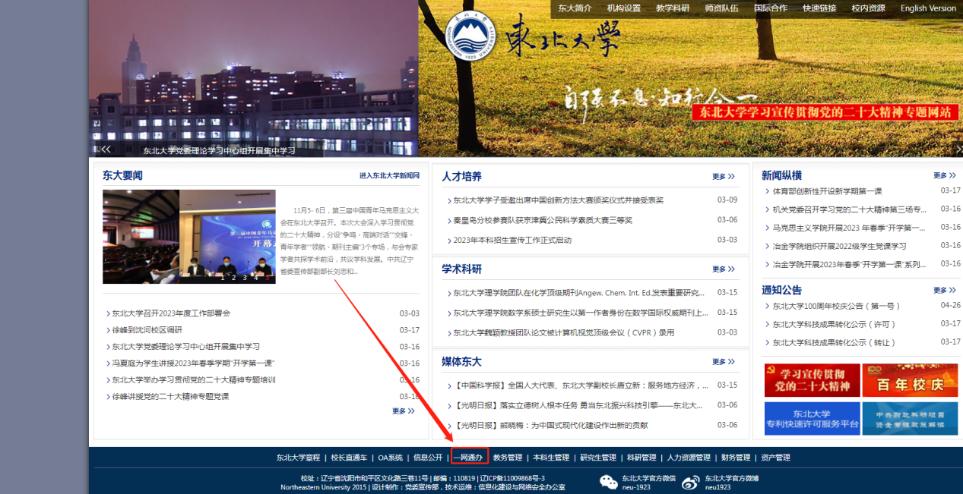

通过统一身份认证后，选择“应用”
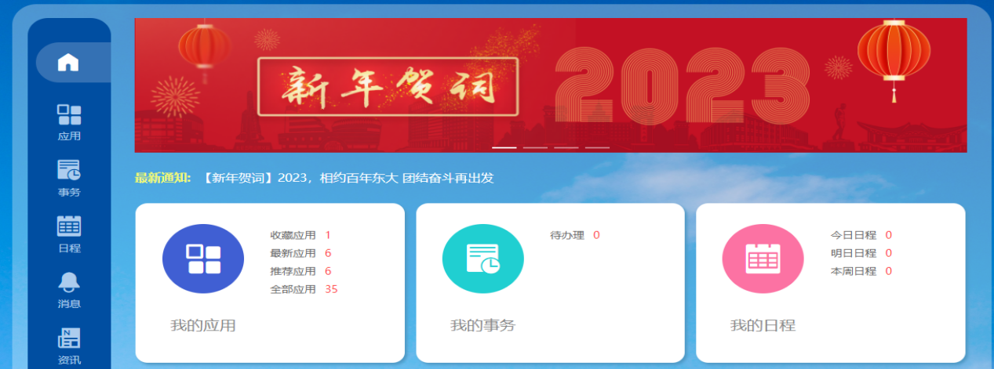
在所有应用中，选择VPN
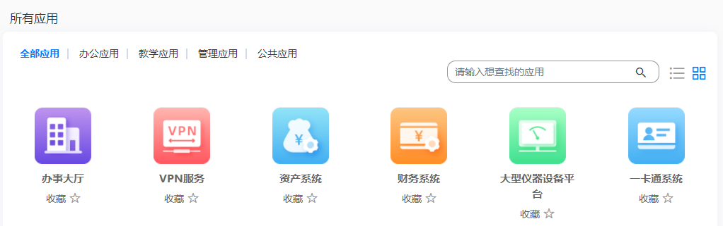
接着，在校内网站中，选择创新创业管理系统
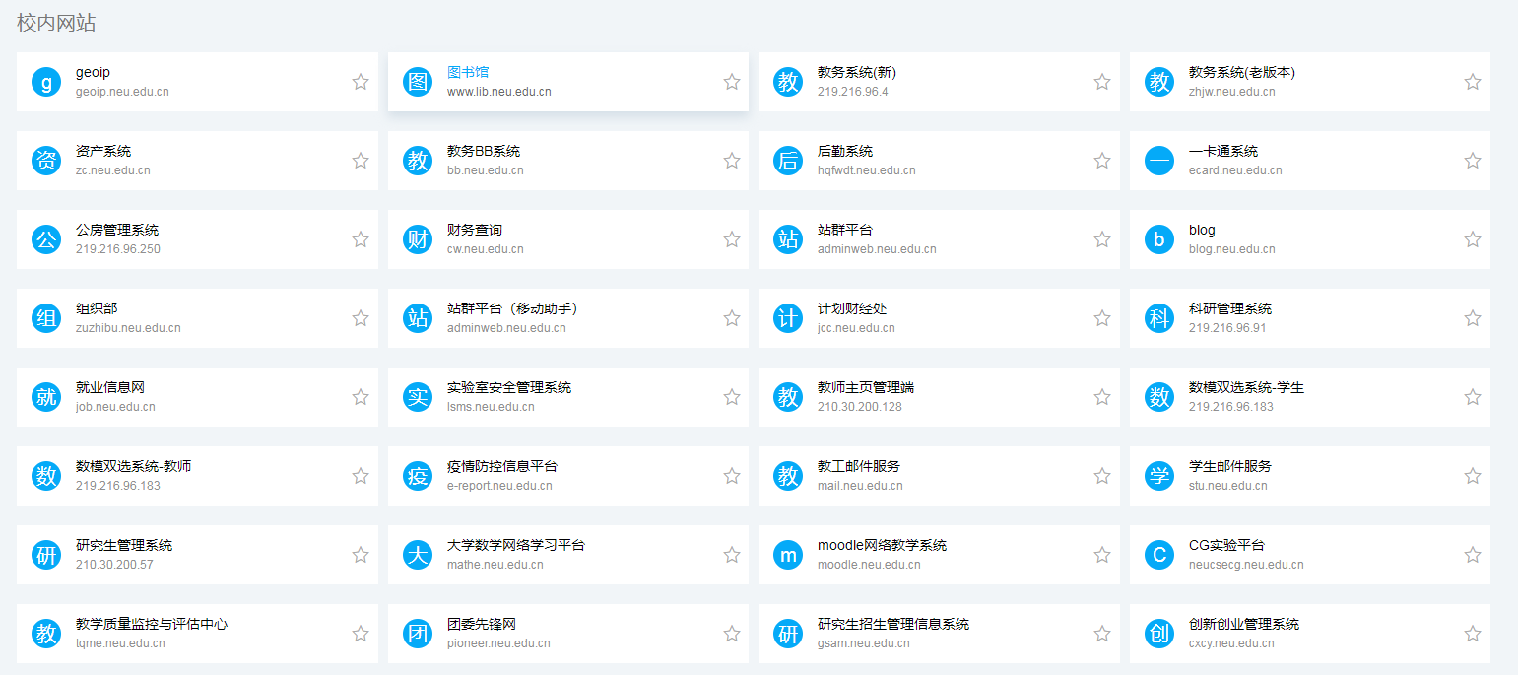
- 在校内登录，可以直接在“一网通办”的所有应用中查询创新创业管理系统
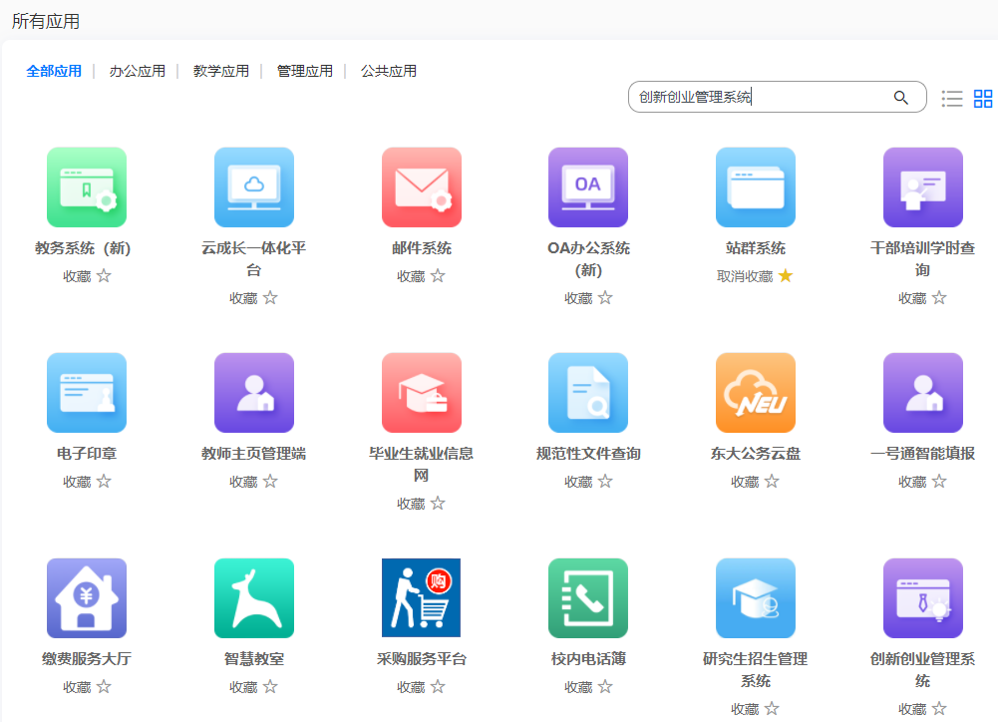

登录
登录网址：http://cxcy.neu.edu.cn/
进入网站后，输入统一身份认证的账号密码。
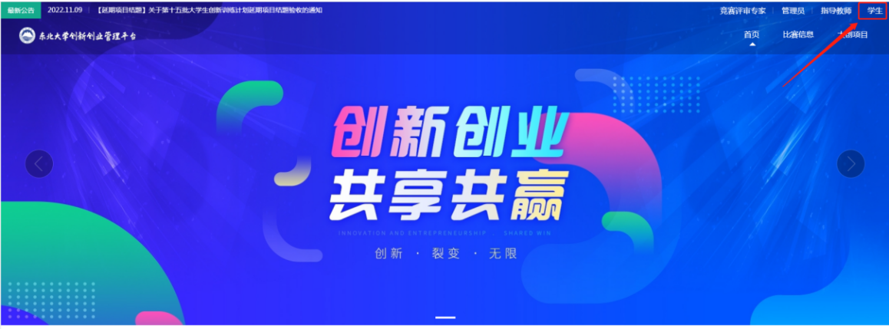

二、提交材料

中期检查
项目负责人：点击“用户中心”，进入大创项目管理后台。点击中期检查的“申报信息”按钮，管理中期项目。
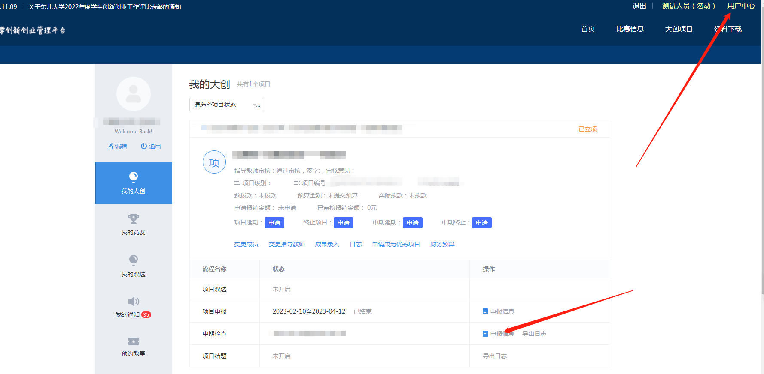
按项目要求选择“参与评审形式”和“是否参与国创计划重点支持领域遴选”。温馨提示：如果选择参与国创计划重点支持领域遴选，那么参与评审形式只能选择国家级答辩评审。
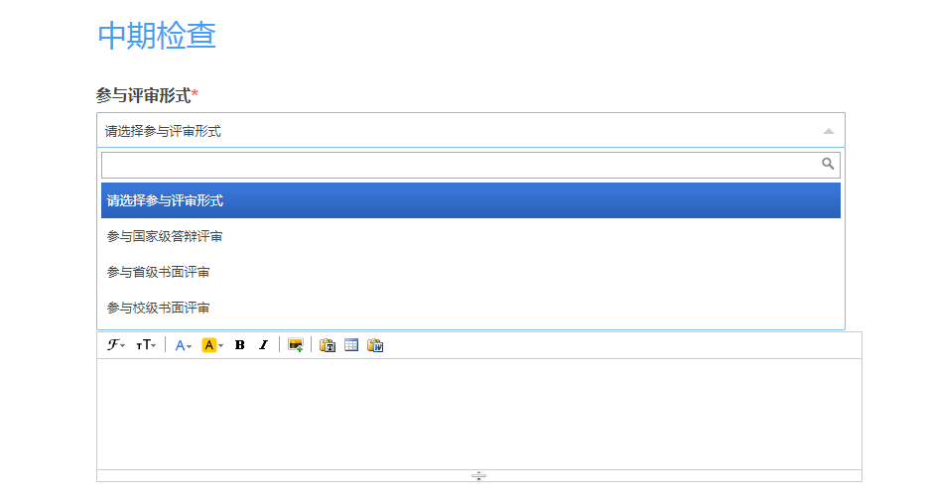
本次中期检查采取书面评审和现场答辩评审相结合的方式。其中，申请国家级项目的团队需要参加现场答辩评审；申请省级、校级项目的团队参与书面评审。申请国家级答辩评审的项目，务必同时上传答辩PPT。

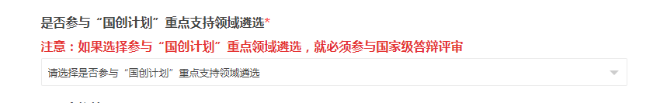
国家重点支持领域项目可以适度提高资金支持额度，并优先邀请参加全国大学生创新创业年会。请有意向参评的项目组在提交中期检查申请时明确做出选择“是否参与国家重点支持领域项目遴选”。温馨提示，只有申请国家级项目评定且符合项目指南要求的项目才可以申请参加国家重点支持领域项目遴选。

如果选“是”，就必须参与国家级答辩评审，和上传答辩PPT。
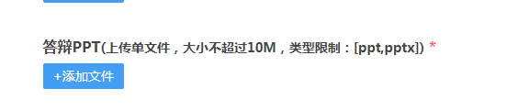
按项目进展的实际情况填报。
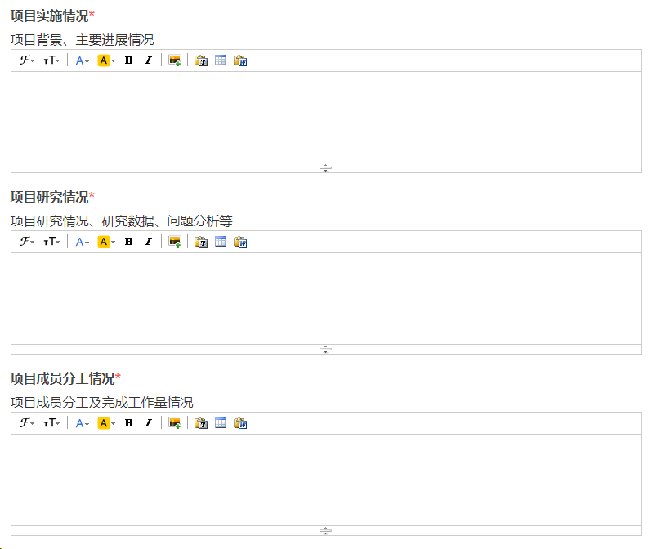
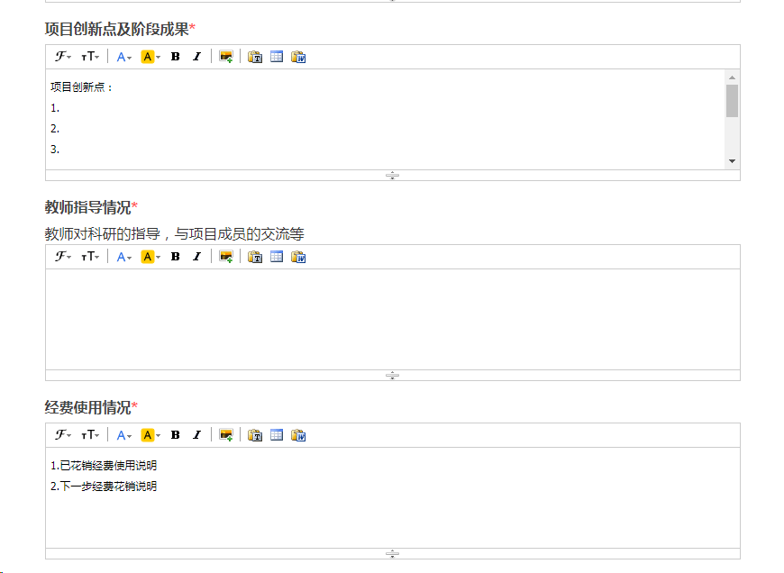

按照要求逐项填写项目信息
注意：项目进展或阶段成果的佐证材料须足以证明项目取得的明显进展或者与阶段成果对应，形成很好的佐证关系。
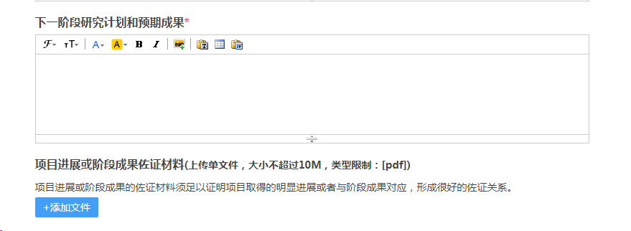

注意：无需变更请选择“否”，需要变更选择变更类型，并在“变更信息情况说明”栏目上传对应的附件材料
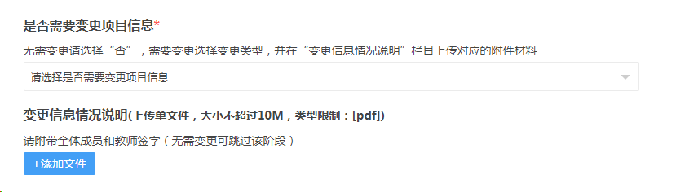
项目的信息填报完成后点击“提交审核”，如果未考虑是否要提交中期检查信息，点击“暂存”暂时存放信息。（系统内可下载中期申报书模板）

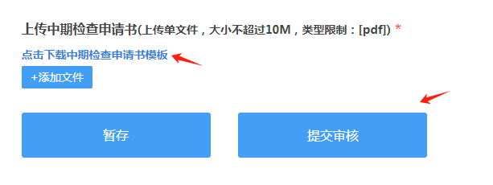

1.1项目状态
提交成功截图：显示待审核状态即为成功提交。
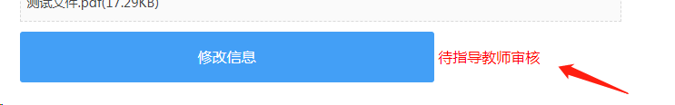
如果项目被退回，请修改后重新提交。
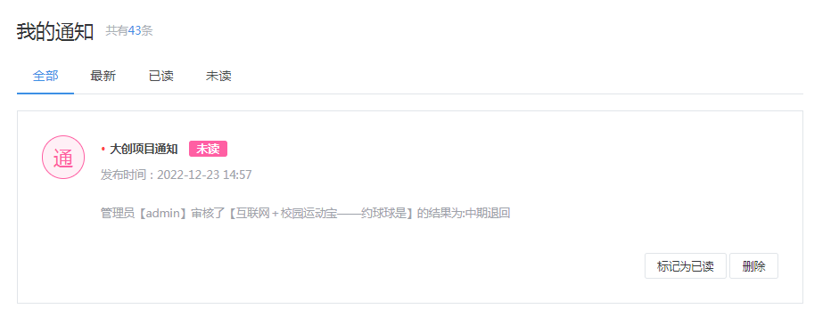
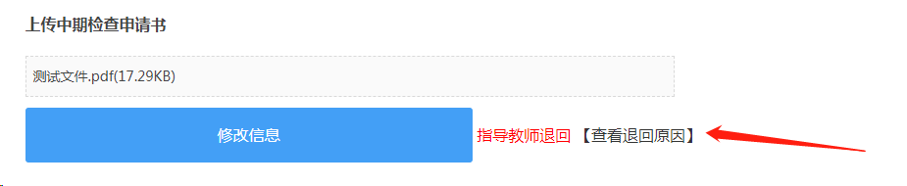

日常管理

2.1项目终止申请
中期不涉及项目延期问题，所有项目都需要在系统录入中期情况，参与中期检查。但项目因为不可抗力必须要终止的，可以点击终止申请。点击申请后，填写申请内容等待审批即可（项目终止申请须特别慎重，须事前经指导教师、全体项目组成员和所属学院院级管理员同意方可进行）。
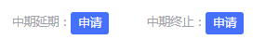

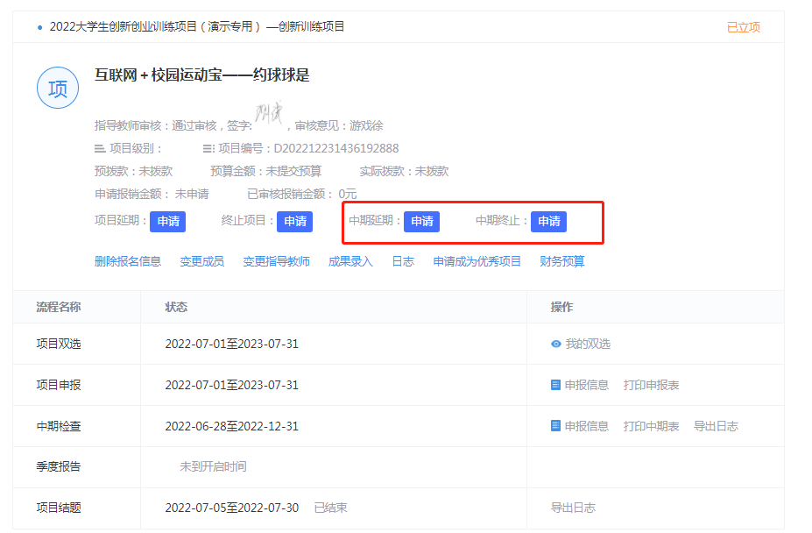
中期终止流程需要由指导教师审核到学院审核，最终学校审核，审核通过后项目状态自动更改，可通过橙色字体或消息通知查看。

2.2成果录入
点击录入本项目获得的相关成果（包括竞赛、论文、专利、著作权、实物等根据本校实际情况填写）。没有可跳过。
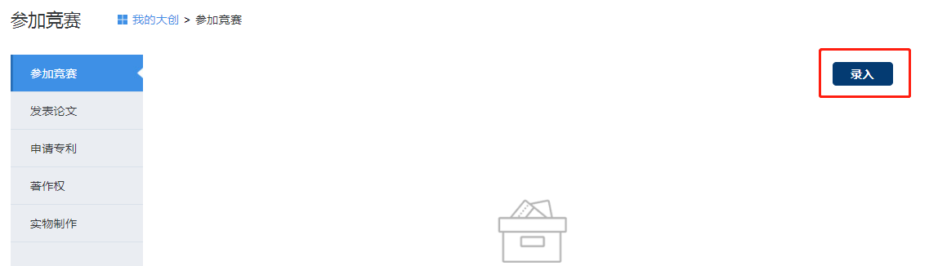

中期变更成员、变更指导教师

3.1 变更成员：
请上传全体成员签字的变更材料，无需导师签字盖章，但是需要导师在线审核，然后由学院审核，最终由创新创业学院审核通过后，方可完成变更

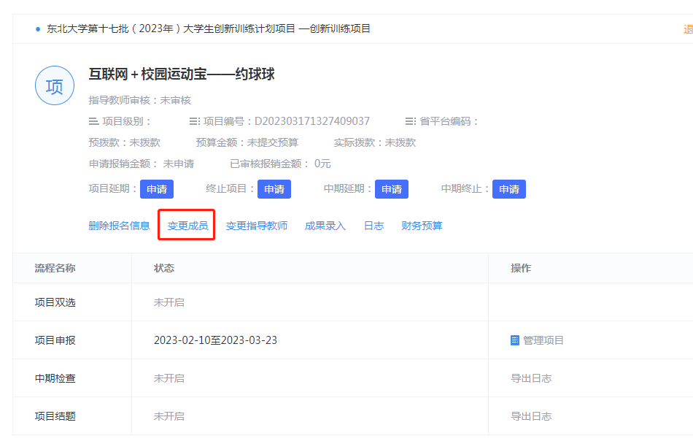
并提交变更原因：
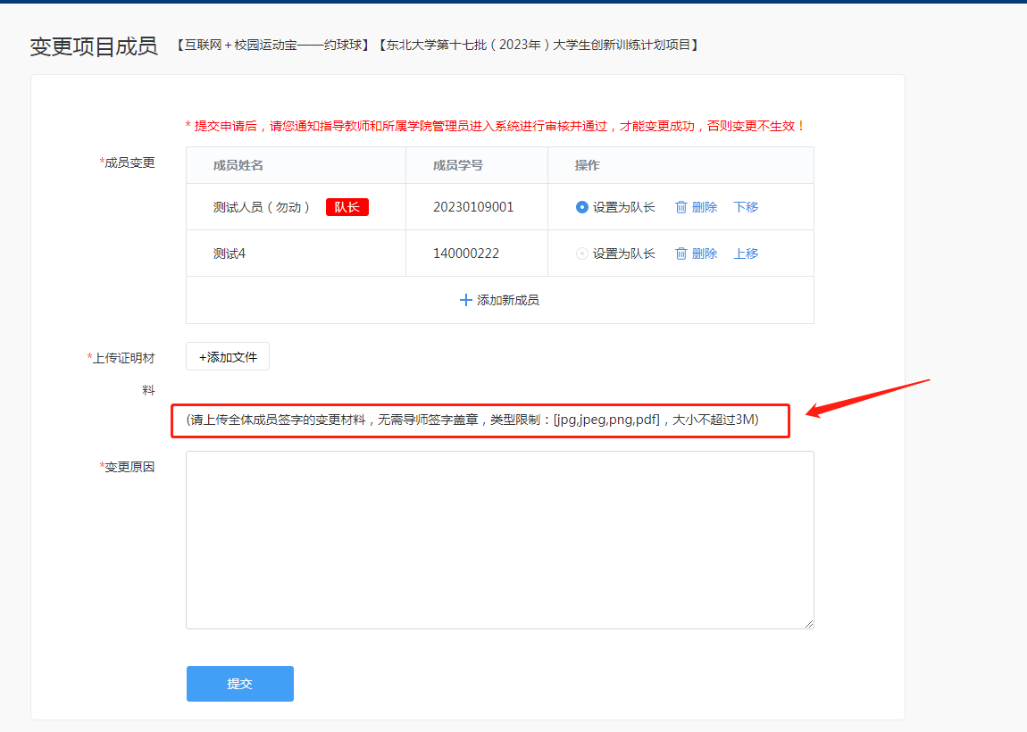

3.2变更指导教师
由第一指导教师（之前的）审核通过后，到学院审核，最终学校审核通过才可变更

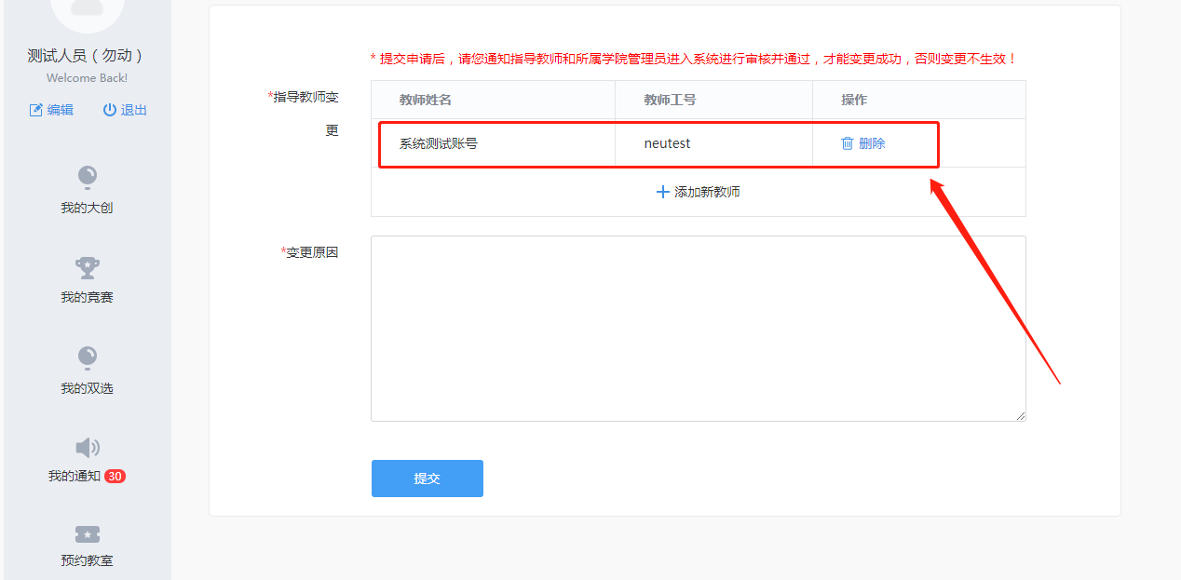

东北大学
大学生创新创业训练计划项目
中期检查操作手册（教师）

以下为指导教师项目变更申请流程，注意：项目成员变更、指导教师变更、延期和终止审核都只需要第一指导教师审核。

一、前期准备工作（指导教师登录）

浏览器

支持IE、360、Google Chrome、Firefox等主流浏览器。（推荐Google Chrome，

如使用其他类型浏览器请开启极速模式）



2.通过校园网，直接使用VPN登录
登录东北大学官网，选择“一网通办”，进入“个人信息门户”，通过统一身份认证后，选择“应用”
在所有应用中，选择VPN
接着，在校内网站中，选择创新创业管理系统

1.登录
第一步：点击官网右上角“指导教师”角色登录。输入统一身份认证的账号密码。
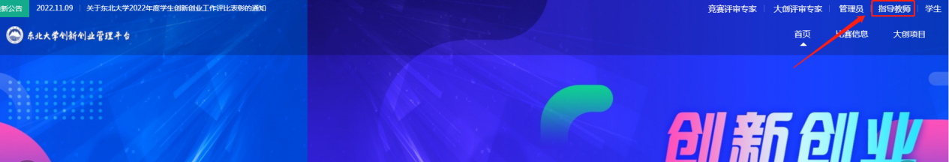
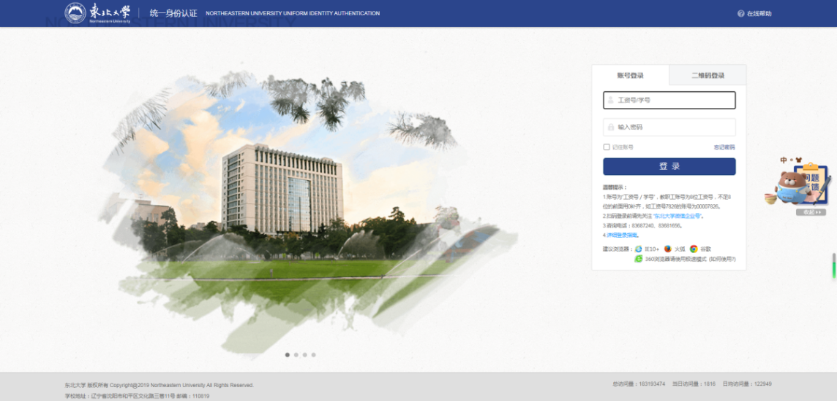

第二步：点击“创新创业”。
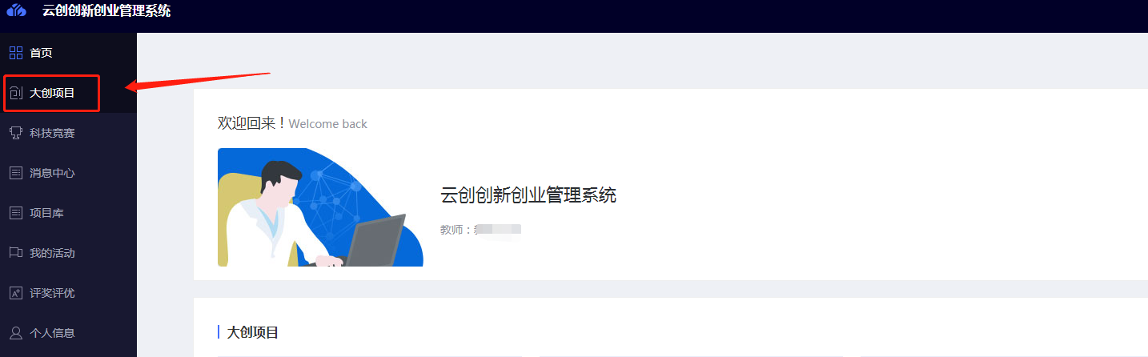
第三步：点击“大创项目”，选择对应批次的大创项目年份进入。
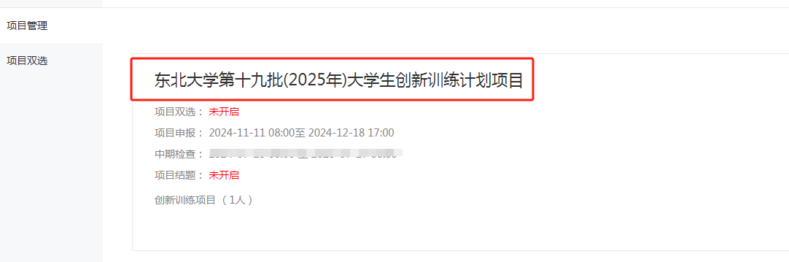

二、项目管理

中期检查审核
点击“项目管理”审核中期项目，中期阶段操作与立项一致，老师可通过“项目信息”查看学生提交的中期检查报告。

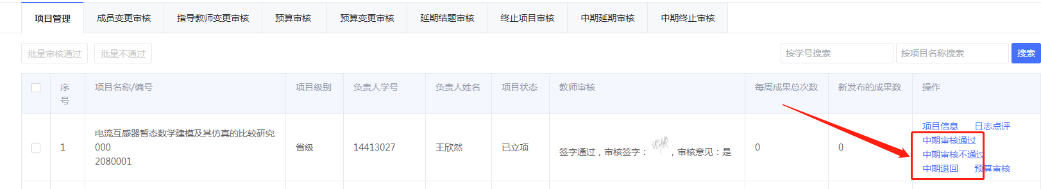
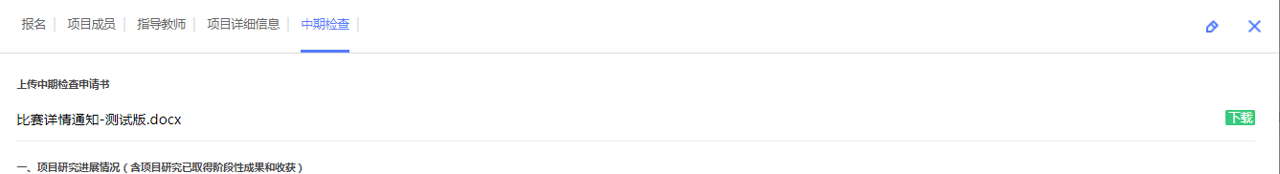
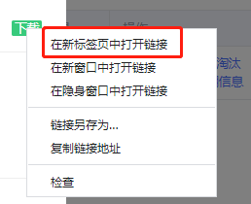
（如果文件为pdf格式，鼠标右键点击在新标签页中打开链接可实现在线预览）

- 中期审核通过：指导教师审核通过由学院审核，最终由学校审核
- 中期审核不通过/退回：学生重新提交再次由指导教师审核，学院审核，最终由学校审核

中期终止审核
由学生申请终止项目，指导老师指导教师审核通过由学院审核，最终由学校审核。
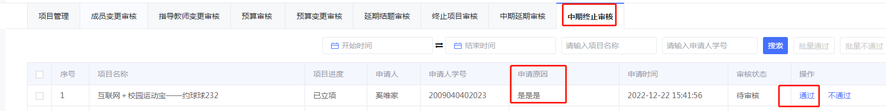

项目变更
项目成员变更：由指导老师审核，然后学院审核，最终由学校审核。

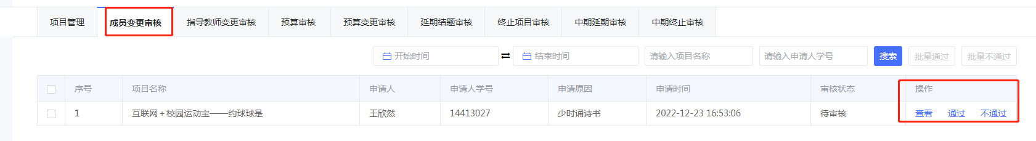
项目指导老师变更：所有变更需求全部需要项目负责人去提交，由指导老师审核，然后学院审核，最终由学校审核。

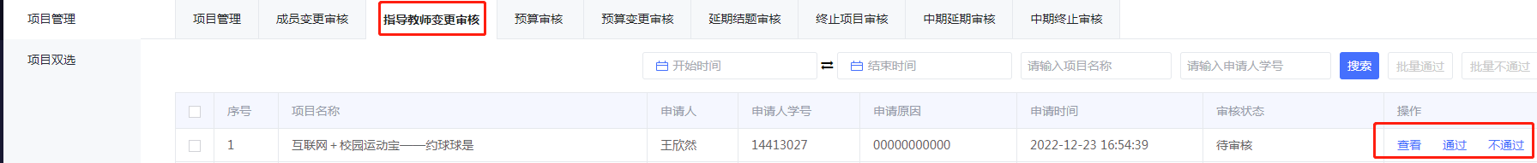

- 审核通过后系统自动变更。

